Ε.Κ.Φ.Ε. ΣΕΡΡΩΝ http://ekfe.ser.sch.gr/ Μανδηλιώτης Σωτήρης – Αλεξανδρίδης Νίκος

Πείραμα του Ερατοσθένη

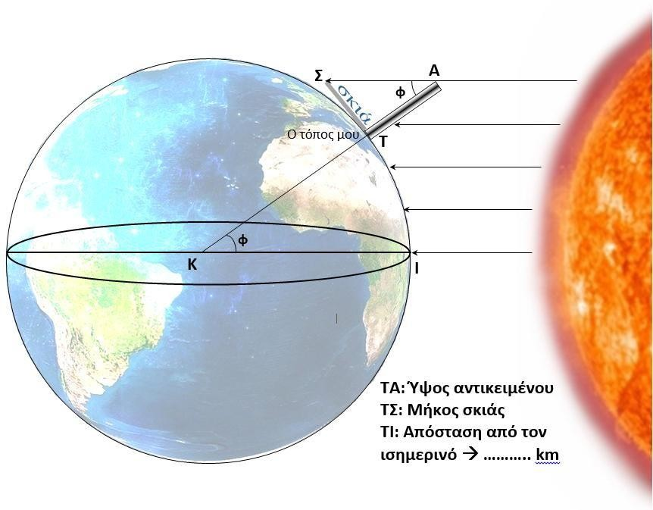Υπολογισμός της ακτίνας της Γης, …./…./20…. , ώρα 12:…….

Συντεταγμένες αυλής

Γεωγρ. Μήκος .……………
Γεωγρ. πλάτος ……………

Απόσταση από τον ισημερινό

ΤΙ = km

Μετρήσεις
Ύψος αντικειμένου: ΤΑ = cm
Μήκος σκιάς: ΤΣ = cm
Υπολογισμοί
εφφ = ΤΣ = ………………………….. και φ = …………..
ΤΑ
ΤI = Περίμετρος
φ
360ο
⇒ ……………………………………………
⇒ Περίμετρος = km
Ακτίνα Γης R = Περίμετρος = Km
2 ⋅ 3,14159
(Ενδεικτική τιμή R = 6371 km)

